Министерство науки и высшего образования Российской Федерации

Федеральное государственное автономное образовательное учреждение

высшего образования

**«Пермский национальный** **исследовательский политехнический университет»**

Факультет: Прикладной математики и механики

Кафедра: Вычислительной математики, механики и биомеханики

Направление: 09.03.02 «Информационные системы и технологии»

Профиль бакалавриата: «Информационные системы и технологии»

**ПРАКТИЧЕСКАЯ РАБОТА**

по дисциплине

**«КОРПОРАТИВНЫЕ ИНФОРМАЦИОННЫЕ СИСТЕМЫ»**

Тема: **«Программная реализация КИС»**

Выполнили:

ЦТУ-20-3Б

студенты гр.______________________

Шаехов Андрей Евгеньевич

Юнусов Василь Равилевич

Кольчерин Александр Алексеевич

_________________________________

_________________________________

_________________________________

(Ф.И.О.)

**___________________________**

*(подпись)*

Принял:

ст. преподаватель, Банников Р.Ю.

*______________________________________________________*

*(должность, ФИО руководителя)*

*___________ _________________________*

*(оценка) (подпись)*

*_____________*

*(дата)*

**Пермь 2024**

Содержание

1. Постановка задачи 3

2. Реализация 3

3. Вывод 7

# Постановка задачи

1. Пользователи должны иметь возможность создать учетную запись.
2. Система должна обеспечивать проверку подлинности пользователей и защиту от несанкционированного доступа.
3. Система должна поддерживать разграничение функционала по ролям:
   1. Роль администратор – пользователь, имеющий возможность редактирования всех данных.
   2. Роль оператора службы поддержки – пользователь, который может редактировать только данные о показаниях счетчиков.

Система должна генерировать 7 отчетов:

1. Вывод данных показателей приборов учета всех пользователей за месяц
2. Вывод данных показателей приборов учета определенного пользователя за месяц
3. Вывод информации о жильцах, их квартирах по ТСЖ
4. Ввод информации о жильцах определенной квартиры
5. Вывод всех ТСЖ и принадлежащих им ресурсоснабжающих компаний. Этот отчет будет экспортироваться в xlsx файл.
6. Вывод информации о квартирах, в которых зарегистрирован арендатор.
7. Вывод всех показаний дома определенного месяца.

# Цель работы

В ходе работы должна быть реализована корпоративная информационная система по администрированию системы подачи показаний счетчиков. КИС должна поддерживать добавление/удаление и изменение показаний счетчиков, а также вывод 7 отчетов. Доступ к системе должен выполняться с помощью авторизации пользователей.

# Реализация

Для реализации программного кода backend был выбран язык программирования Java в связке с фреймворком Spring. В качестве среды разработки была выбрана IntelliJ IDEA. Для реализации программного кода frontend части приложения был выбран язык TypeScript и библиотека React.

Работа с приложением начинается с авторизации.

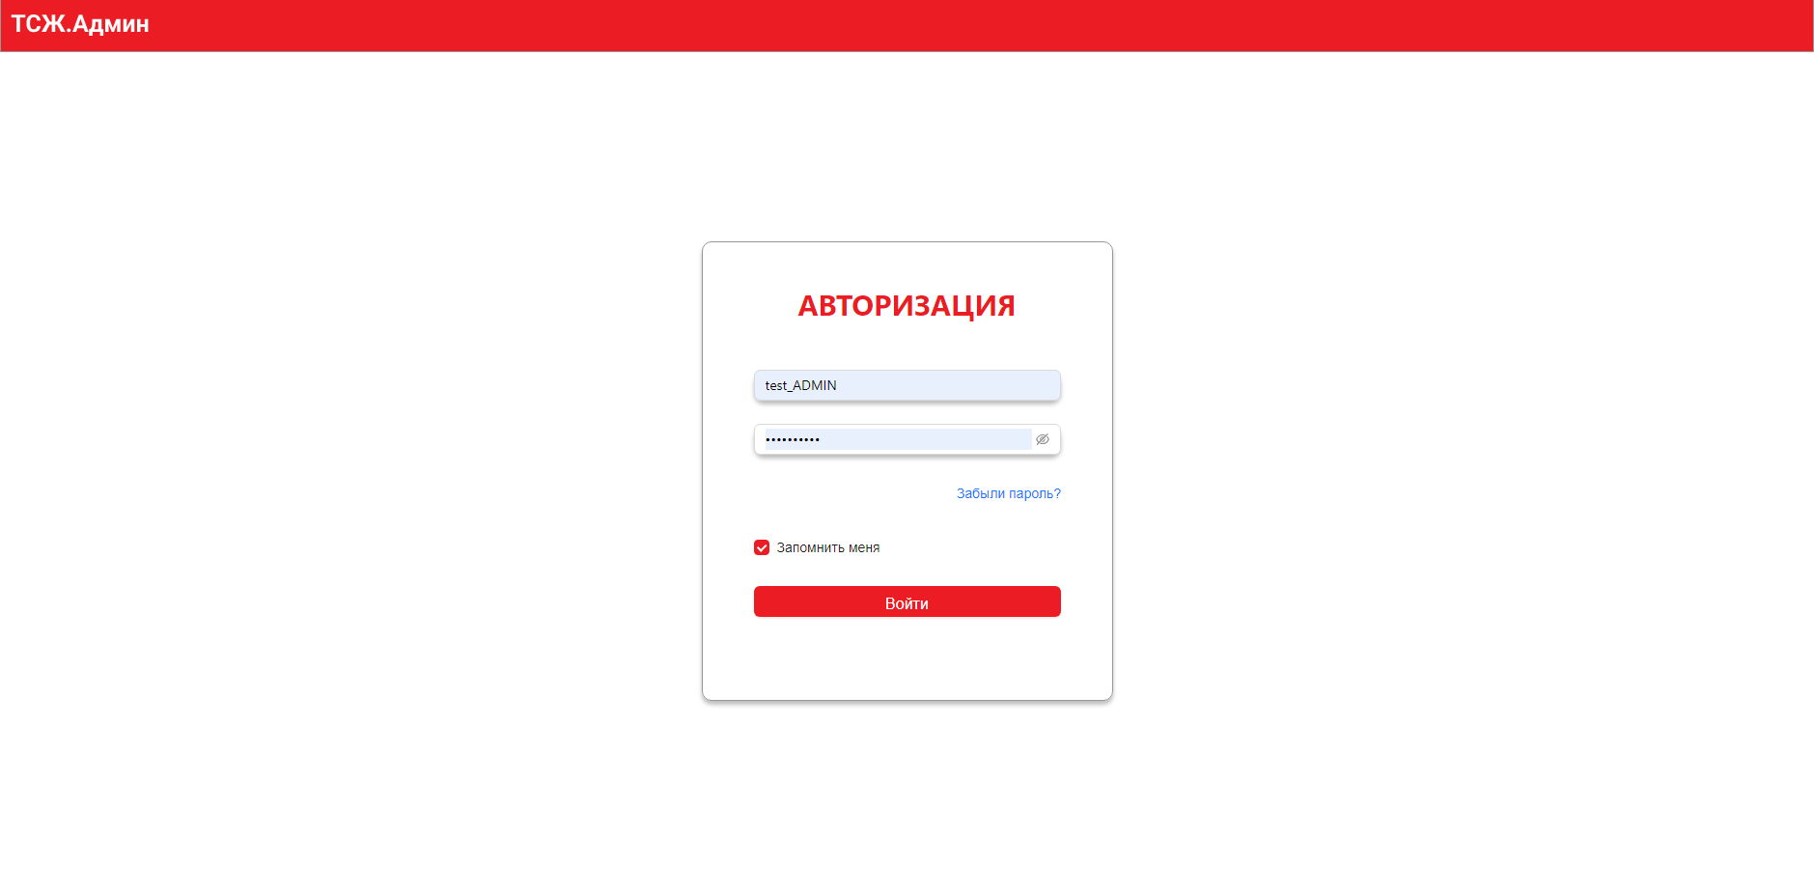

Рисунок 1. Страница авторизации.

После ввода данных необходимо нажать кнопку «Войти», пользователь авторизуется в системе, после чего откроется пустое окно с отчетами. Это продемонстрировано на рисунке 2.

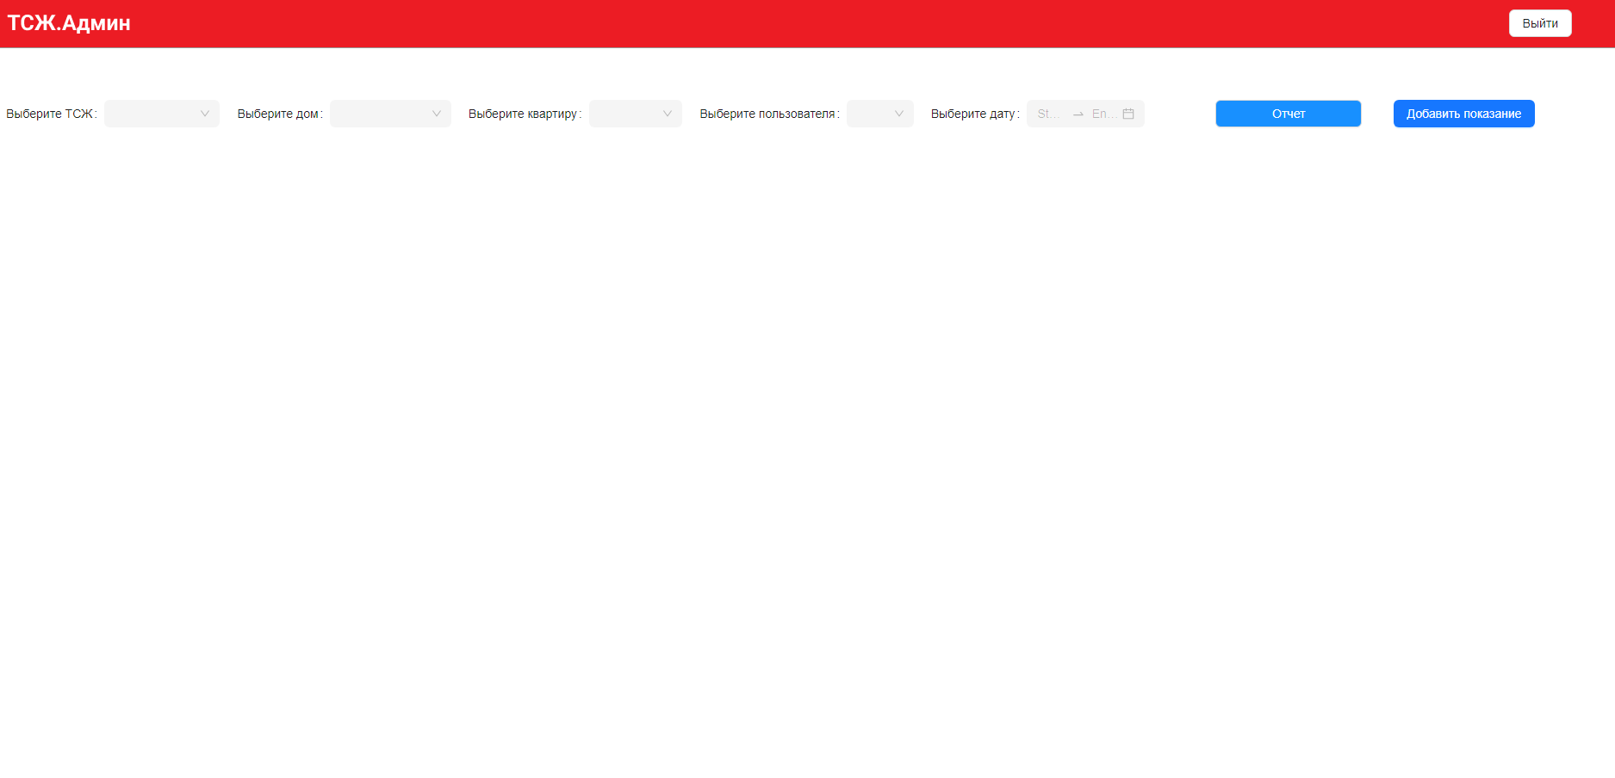

Рисунок 2. Пустое окно с отчетами.

Далее пользователь выбирает данные для формирования отчета и выбирает его форму при помощи нажатия на кнопку «Отчет».

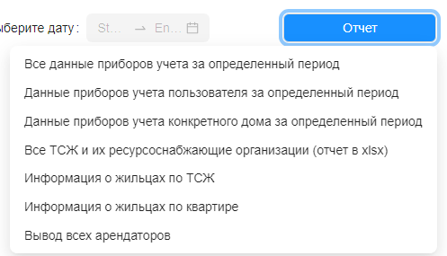

Рисунок 3. Разновидности форм отчета.

На рисунке 4 показан результат отчета по выводу всех показаний счетчиков. При помощи кнопки «Изменить» можно редактировать данные о значениях в показаниях. Кнопка «Удалить» удаляет выбранное показание счетчика.

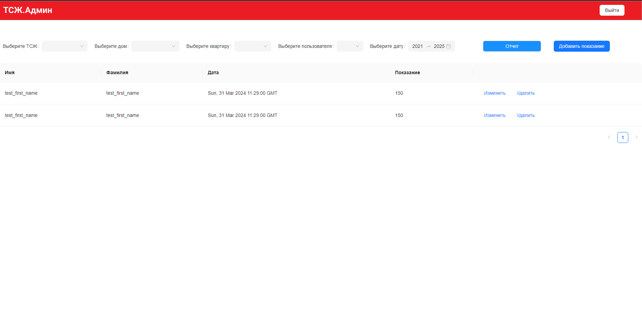

Рисунок 4. Отчет по выводу всех показаний счетчиков.

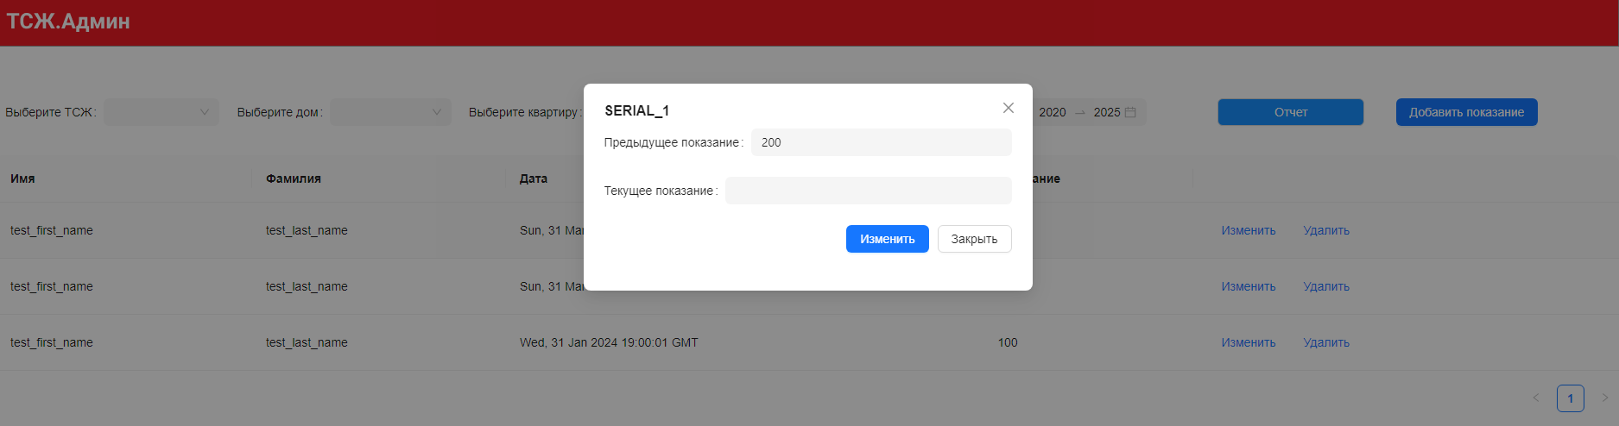

Рисунок 5. Окно редактирования значений в показании счетчика.

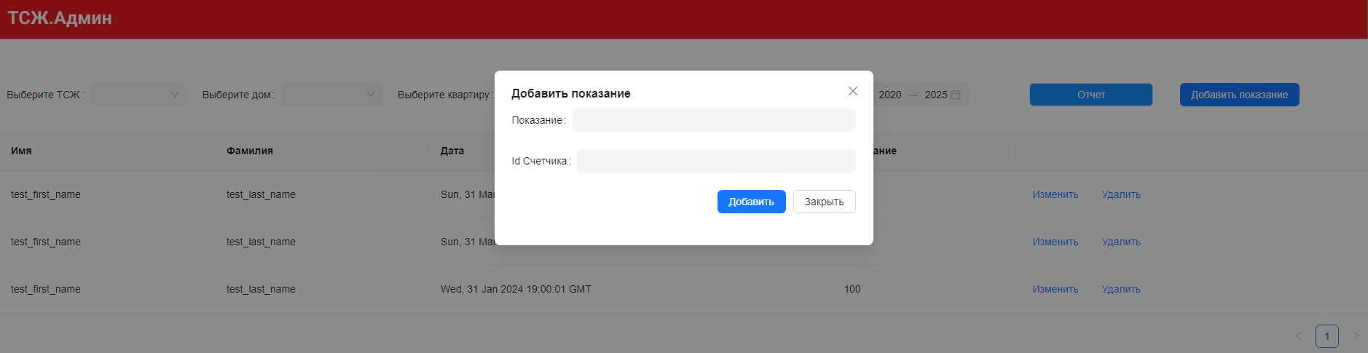

Рисунок 6. Окно добавления значений в показания счетчика.

При выборе вида отчета «Все ТСЖ и их ресурсоснабжающие организации (отчет в xlsx)» открывается окно выбора места сохранения отчета в формате xlsx. Это продемонстрировано на рисунке 7.

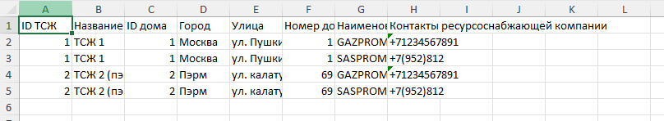

Рисунок 7. Отчет с выводом всех ТСЖ и их ресурсоснабжающих организаций в Excel.

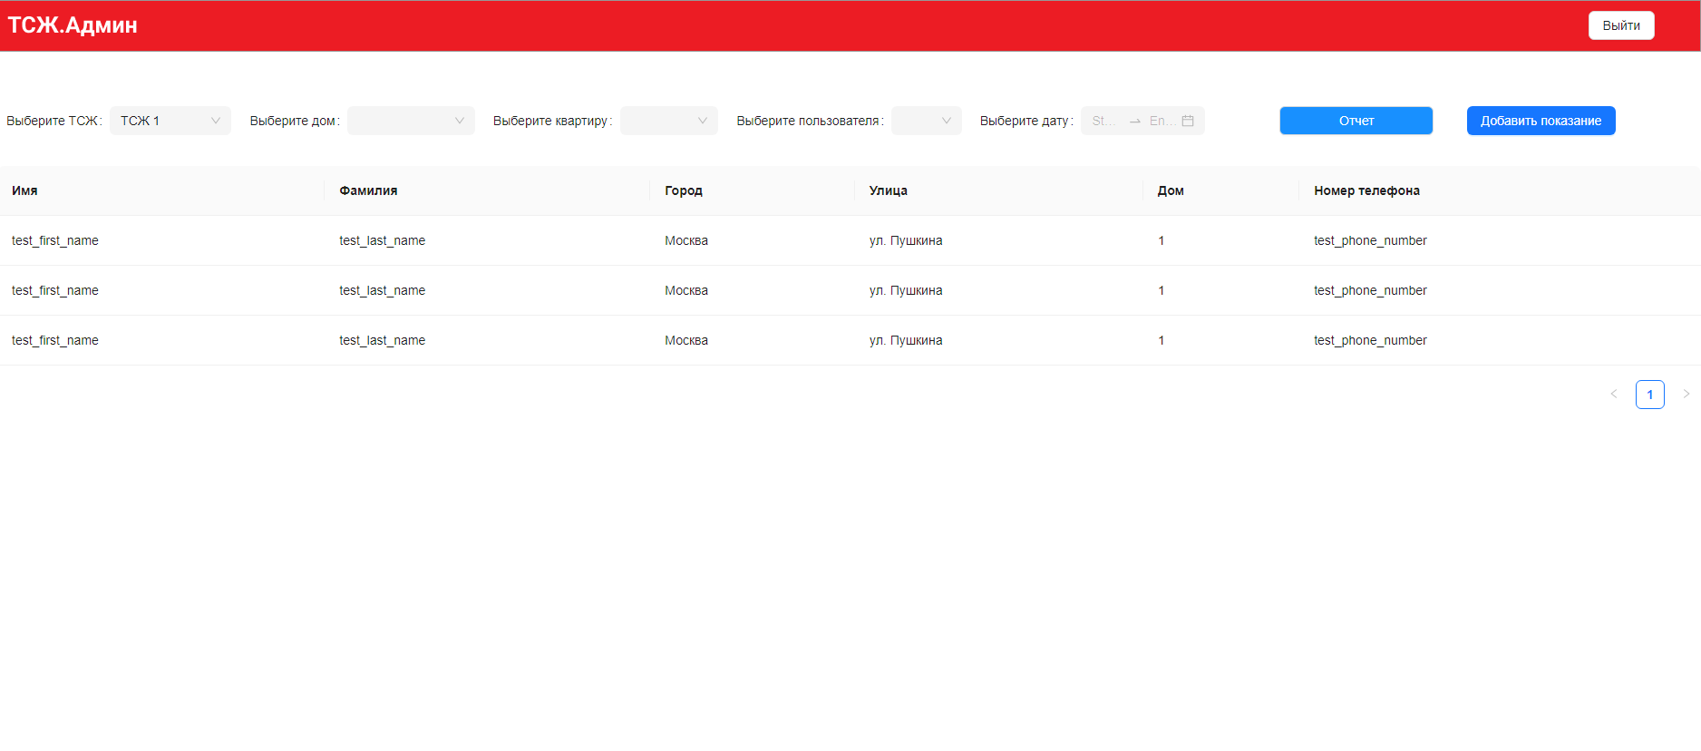

Рисунок 8. Отчет с выводом информации о жильцах по выбранному ТСЖ.

Для получения отчета с данными приборов учета пользователя за определенный период необходимо выбрать пользователя и указать временной период, за который необходимо получить информацию.

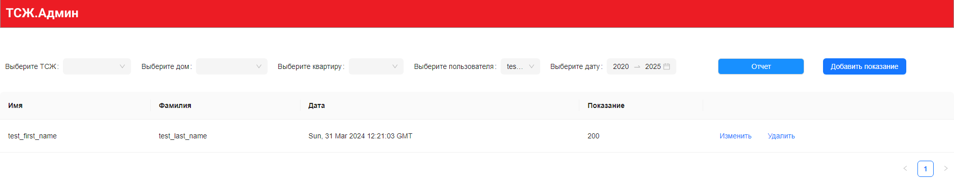

Рисунок 9. Отчет с выводом данных приборов учета пользователя за определенный период.

Для получения отчета с данными приборов учета выбранного дома за определенный период необходимо выбрать из списка необходимый дом и указать временной период, за который необходимо получить информацию.

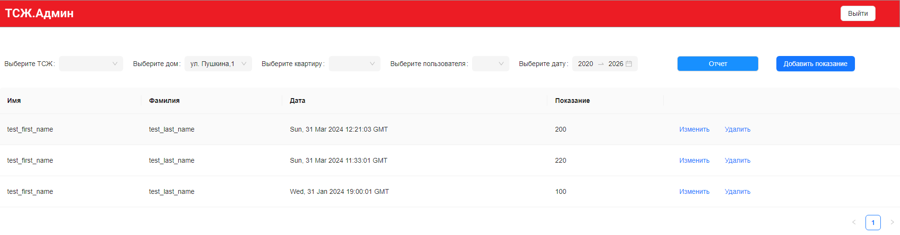

Рисунок 10. Отчет с выводом данных приборов учета выбранного дома за определенный период.

На рисунке 11 продемонстрирован вывод отчета с информацией о жильцах, прикрепленных с конкретному ТСЖ. Для получения отчета необходимо выбрать нужную ТСЖ из списка.

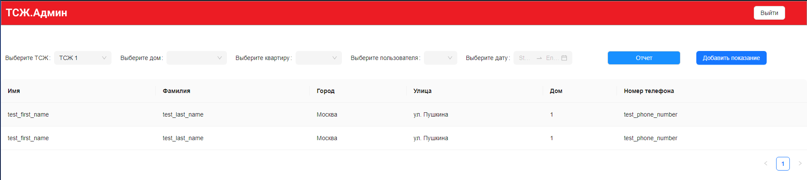

Рисунок 11. Вывод отчета с информацией о жильцах, прикрепленных к конкретному ТСЖ.

На рисунке 12 продемонстрирован вывод отчета с информацией о жильцах, живущих в определенной квартире. Для получения отчета необходимо выбрать нужный адрес дома и номер квартиры.

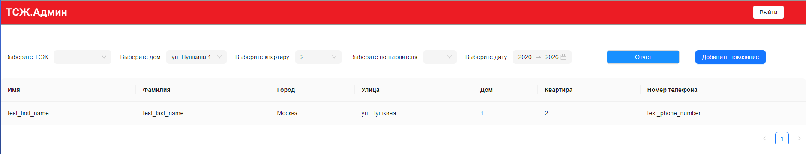

Рисунок 12. Вывод отчета с информацией о жильцах, проживающих в определенной квартире.

На рисунке 13 продемонстрирован отчет о предоставлении информации о всех арендаторах.

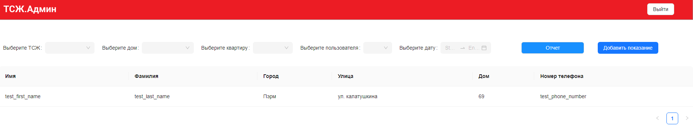

Рисунок 13. Вывод информации о всех арендаторах.

На рисунке 14 представлена реакция ИС на ошибочный ввод данных.

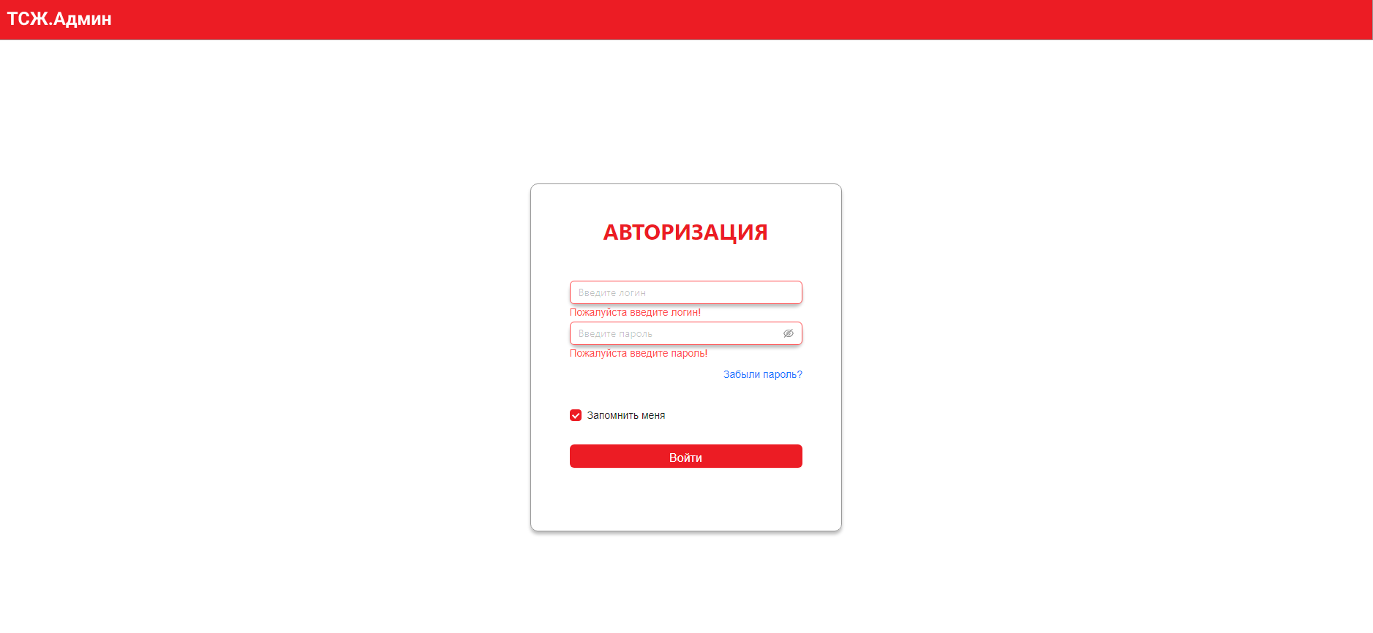

Рисунок 14. Форма авторизации с некорректными данными.

# 4. Вывод

В рамках данной лабораторной работы реализована информационная система согласно ТЗ. В отчете приведена работа основного функционала системы: авторизация, изменение информации БД. Продемонстрирована генерация отчетов в приложении и в виде excel-файлов.